Sustentabilidade
A sustentabilidade é cada vez mais importante para os participantes de eventos. Expor no {EVENTO} oferece a oportunidade de destacar as práticas sustentáveis da sua empresa e de se associar a um evento que promove a sustentabilidade.

Para garantir que sua empresa e seu estande estejam alinhados com as metas de sustentabilidade da [organização]:
- Consulte o Guia para construir o seu estande sustentável: dicas e boas práticas [insira aqui se você oferece esse guia organizador do seu evento] e considere as etapas ao planejar seu evento.
- Considere avançar para um estande de nível Bronze, caso ainda não o tenha feito (saiba mais abaixo)
Better Stands
Você sabia que expositores que optam por construir estandes reutilizados reduzem o desperdício em até 80%? Os estandes reutilizados também costumam ser mais seguros, fáceis, limpos e confiáveis de montar.

O Better Stands é um programa global que visa garantir que todos os elementos essenciais dos estandes de eventos sejam reutilizados. Ajude-nos a reduzir o impacto ambiental do {EVENTO} aderindo à estrutura do programa Better Stands e demonstrando que a sua empresa valoriza a participação em eventos sustentáveis e socialmente responsáveis.

Quais são os benefícios?
- Um estande de melhor qualidade, durabilidade, design mais atraente e sustentável.
- Oportunidade de promover as práticas de sustentabilidade da sua marca.
- Montagem e desmontagem mais eficientes e seguras.
- Menos horas de trabalho e custos de construção reduzidos.
- Redução ou eliminação do desperdício de materiais.
O que preciso fazer?
Para assumir o seu compromisso com o programa Better Stands e contribuir para um evento mais sustentável:

- Conheça a estrutura do Better Stands, apresentada abaixo (ou clique aqui).
- Compartilhe estas diretrizes com a sua montadora de serviços antes de começar a projetar o seu estande.
- Busque atingir pelo menos o nível bronze, o que significa que a estrutura e as paredes do estande, a plataforma ou piso elevado, os móveis, os equipamentos e a iluminação serão todos reutilizados [ajuste de acordo com o nível escolhido].
- Certifique-se de que o projeto do estande enviado evidencie claramente como você atenderá às diretrizes do Better Stands.

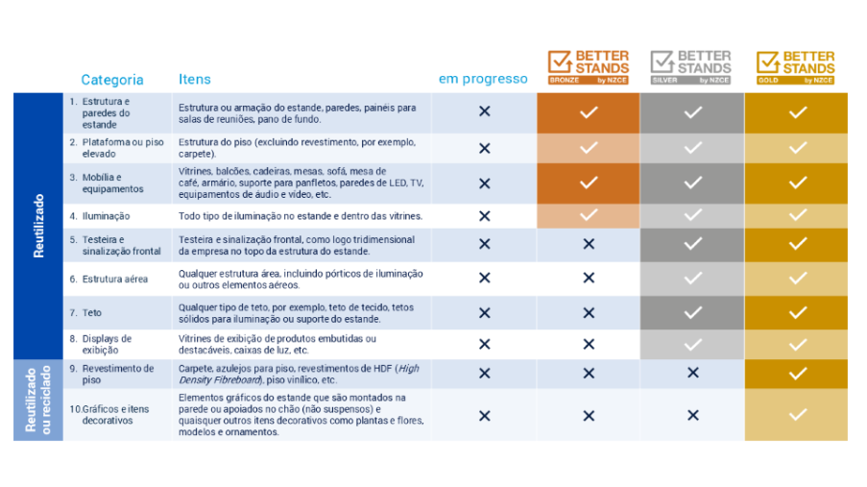
Como podemos ajudar?
Para garantir que todos os expositores atendam às diretrizes do programa Better Stands, nós:
- Forneceremos um catálogo para ajudá-lo a encontrar montadoras que possam construir estandes sustentáveis.
- Revisaremos os seus projetos de estande antes da fase de aprovação e o alertaremos sobre quaisquer irregularidades. Após o envio da sua proposta, nosso responsável enviará informações sobre o que você pode fazer para alcançar a classificação Bronze, Prata ou Ouro.
- Ofereceremos ajuda e consultoria para encontrar soluções que atendam às suas necessidades.
- Forneceremos uma lista de parceiros preferenciais com experiência na produção de estandes sustentáveis.
- Se você nos informar que todos os elementos do seu estande são completamente reutilizados, parabéns! Você já atingiu o padrão Ouro do programa Better Stands. Nossos representantes do Better Stands estarão presentes durante a montagem e desmontagem para verificar isso.
Caso necessite de mais informações ou orientações sobre o programa Better Stands, entre em contato com nosso departamento de atendimento ao cliente/sustentabilidade – xxxx

O descumprimento das diretrizes resultará em uma notificação formal por escrito, juntamente com ações de melhoria contínua. Se algum expositor continuar construindo estandes insustentáveis, estará sujeito a penalidades financeiras. – Observação: Este parágrafo deve ser adaptado aos planos de implementação de cada marca – a empresa irá recompensar a conformidade, penalizar o descumprimento ou ambos?
………………………………………………
[inserir nome]
Better Stands by NZCE

